# Ejercicios Escala Alfredo Talavera Ramajo

7.- Crear un RDD con los valores del 1 al 5 y contar sus elementos

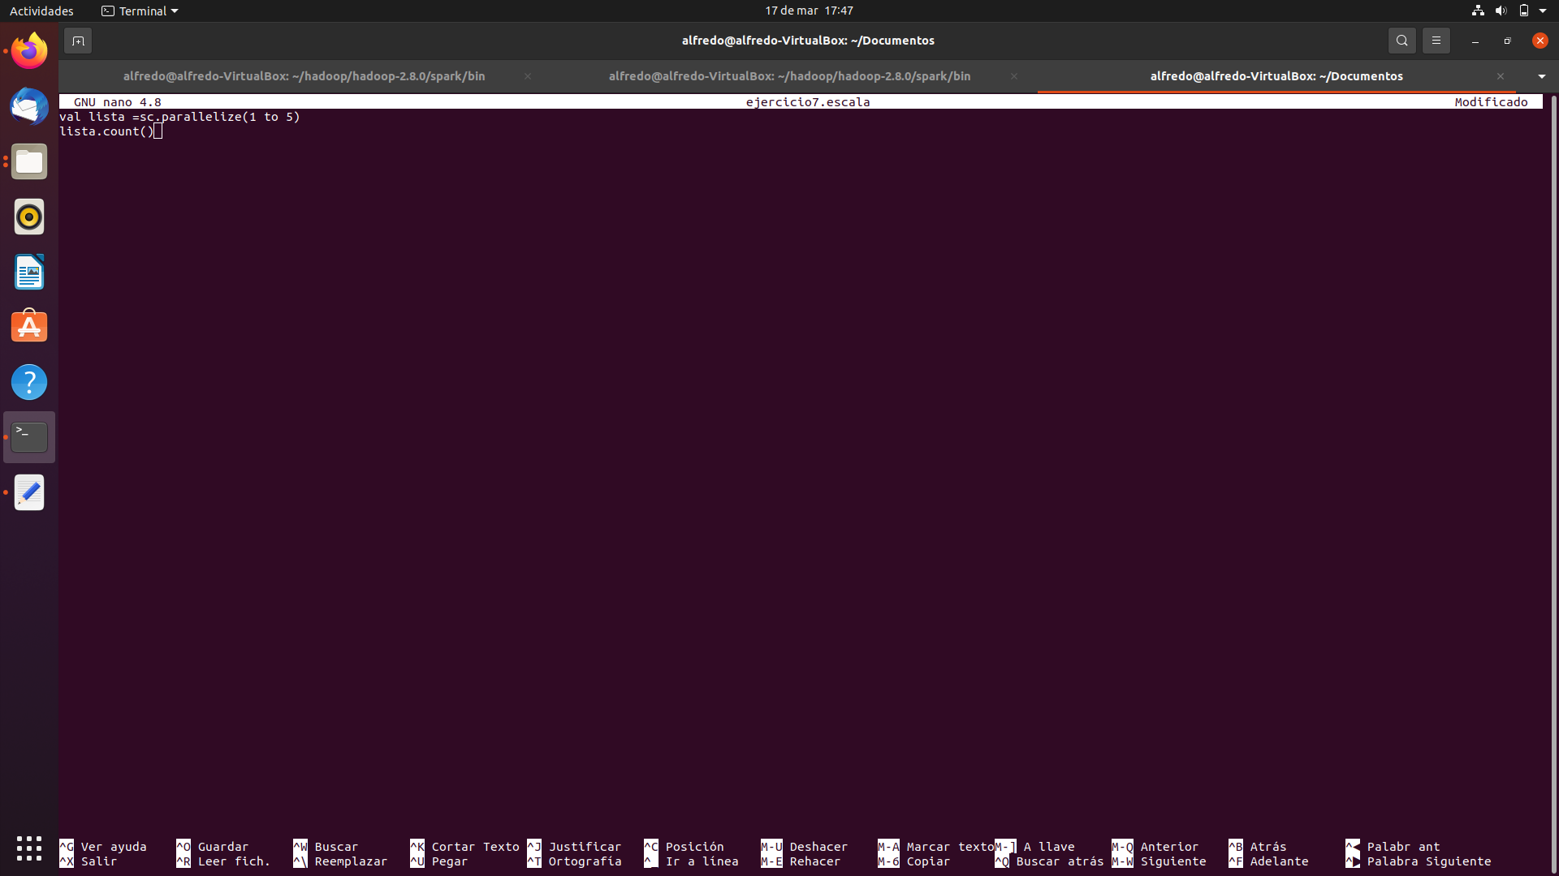

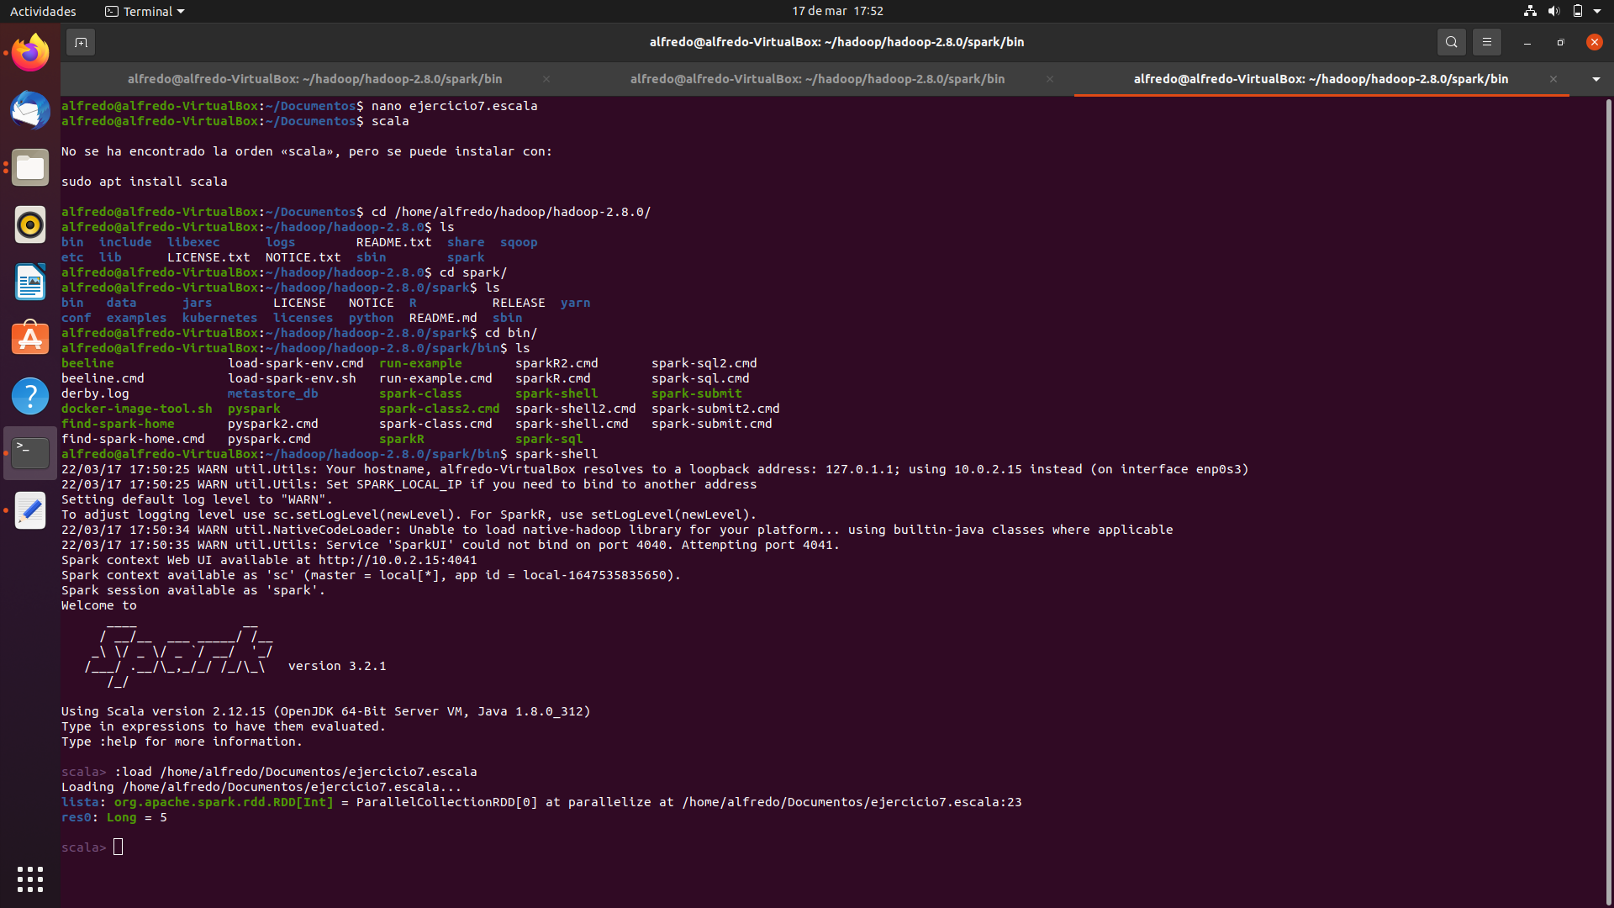

[1]

8.- Crea un nuevo RDD con 3 particiones a partir del siguiente array de números Array(23,54,32,66,0,-14,-8,10). Calcula:

*El total de la suma de los números REDUCE*

*El valor máximo MAX*

*El valor mínimo de la secuencia de números que generamos MIN*

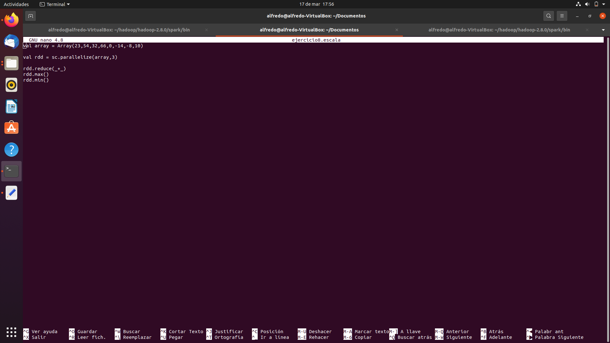

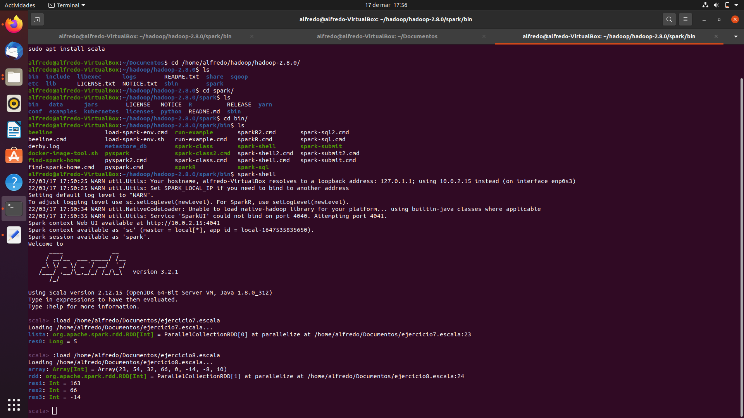

9.- Si tenemos una secuencia formada por una serie de frutas Seq("apple", "banana", "orange") Queremos aplicar las transformaciones pertinentes para que obtengamos los siguientes resultados:

*List(APPLE, BANANA, ORANGE)*

*List(A, P, P, L, E, B, A, N, A, N, A, O, R, A, N, G, E)*

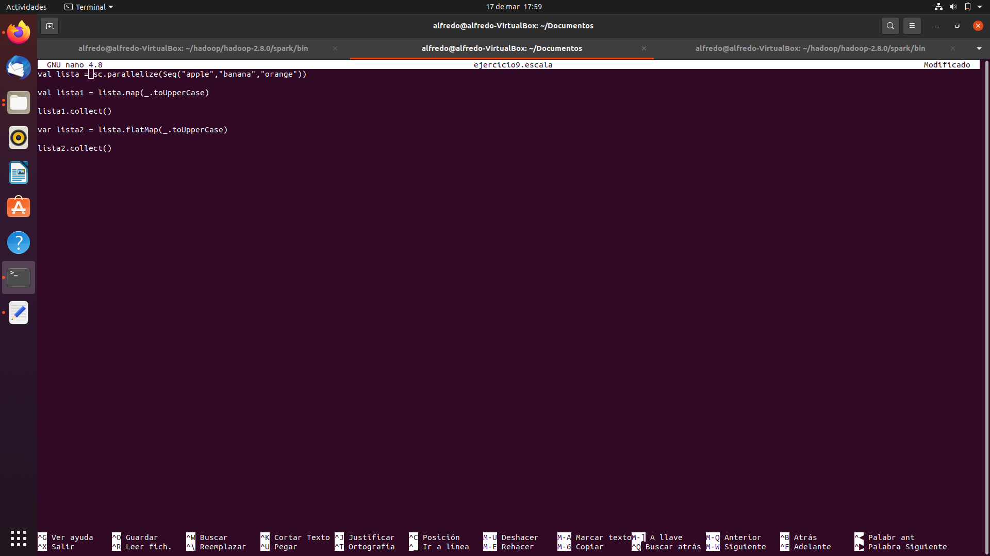

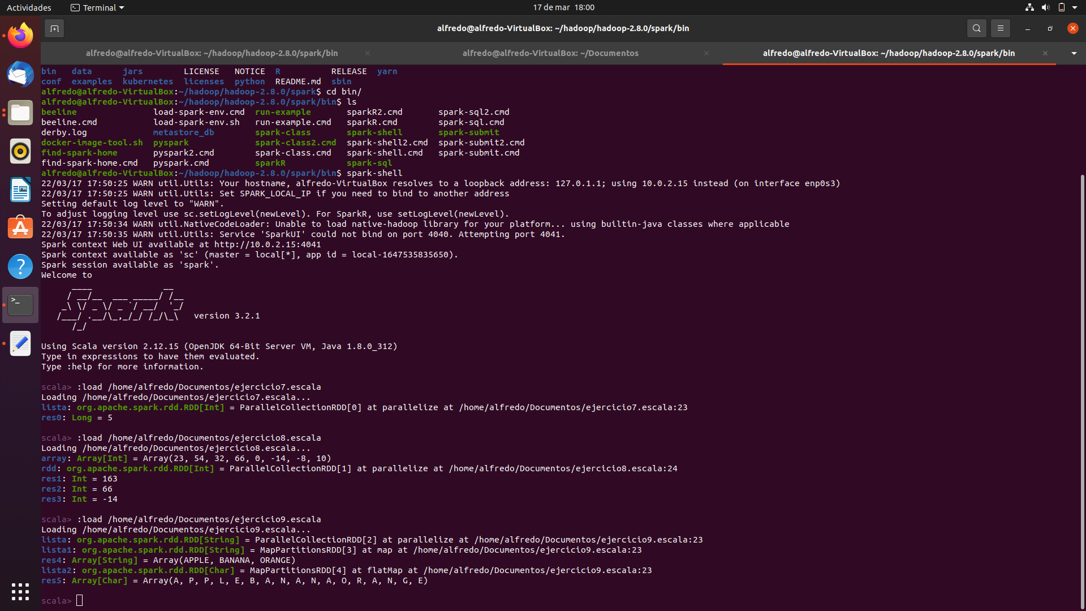

[2]

10.- Se nos facilita una lista formada por pares K-V como la siguiente: Lista=(("11111111H",39.1),("22222222H",34.2),("11111111H",39.6),("33333333H",37.4),("22222222H",36.5))  
   
*Queremos que nuestro código nos muestre por cada cliente de mi lista la cantidad de dinero que se gastado en las compras de navidad.  
 También queremos saber por cada DNI la cantidad de cifras de dinero que tiene. Usando: REDUCEBY KEY Y COUNT BYKEY[3]*

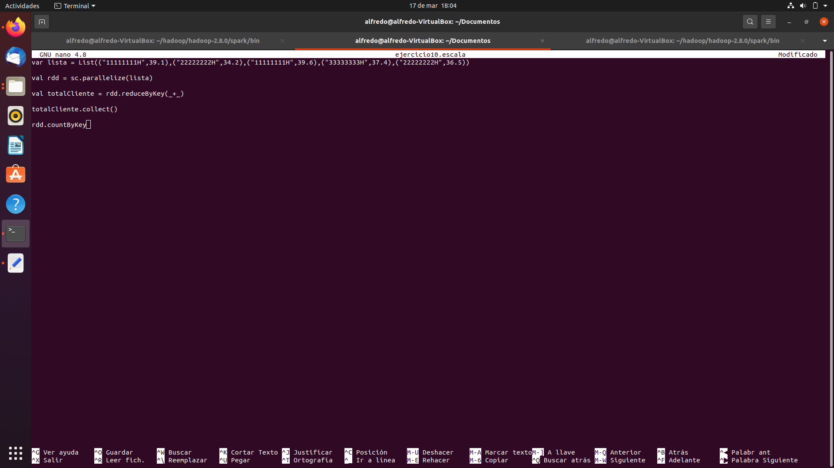

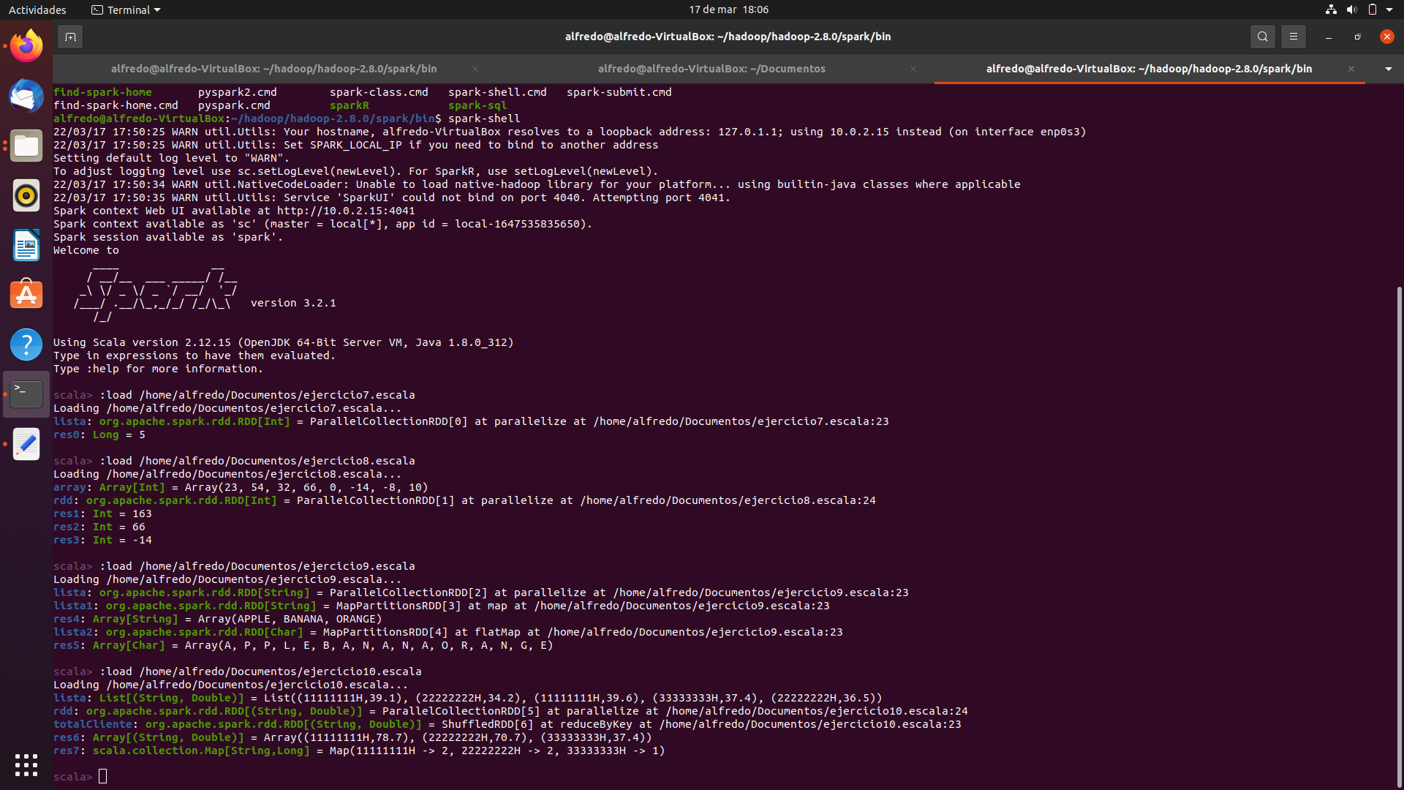[4]

1. Alfredo Talavera Ramajo BDA

   Alfredo Talavera Ramajo BDA
2.
3. Alfredo Talavera Ramajo BDA
4. Alfredo Talavera Ramajo BDA